大通河石头峡水电站工程建设征地
移民安置竣工验收委员会报告

大通河石头峡水电站工程建设征地移民安置
竣工验收委员会
2020年1月14日
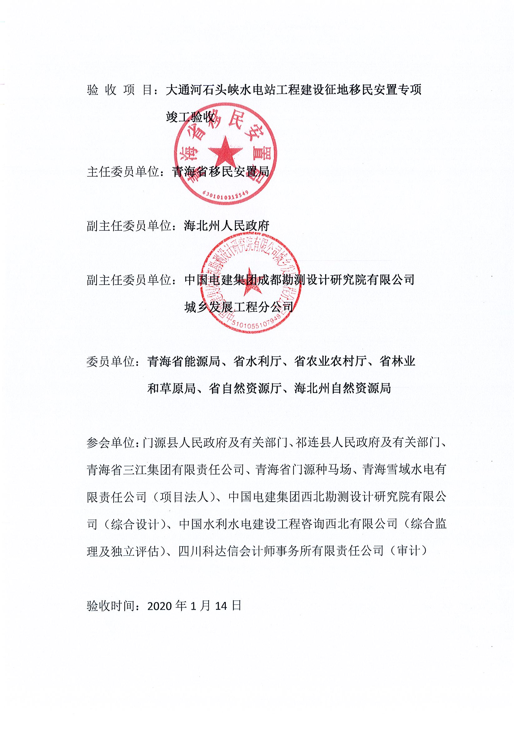

前言
按照青海省人民政府对《青海省自然资源厅关于开展班多、莫多、炳灵、石头峡水电站建设征地移民安置专项竣工验收的请示》（青自然资〔2019〕580号）的批示意见，青海省人民政府成立了大通河石头峡水电站工程建设征地移民安置竣工验收委员会，主任委员单位为青海省自然资源厅，副主任委员单位为青海省能源局、海北州人民政府，委员单位为省自然资源厅、水利厅、农业农村厅、林业和草原局、移民安置局，海北州自然资源局，并成立了移民安置验收专家组。
2019年6月24日、7月18日、7月19日，祁连县人民政府、门源县人民政府、青海省门源种马场（以下简称门源种马场）分别组织了大通河石头峡水电站工程建设征地移民安置竣工验收自验，自验认为大通河石头峡水电站工程移民安置任务基本完成，具备验收条件。2019年11月27～29日，海北州人民政府组织了大通河石头峡水电站工程建设征地移民安置竣工验收初验，初验认为大通河石头峡水电站工程移民安置任务海北州部分基本完成，具备验收条件；2019年12月13日，青海三江集团组织了大通河石头峡水电站工程建设征地移民安置竣工验收初验，初验认为大通河石头峡水电站工程移民安置任务门源种马场部分基本完成，具备验收条件。2019年12月23日、2020年1月3日海北州人民政府、青海三江集团分别以《关于申请对石头峡水电站建设征地移民安置竣工验收进行终验的函》（北政函〔2019〕49号）、《关于大通河石头峡水电站建设征地门源种马场淹没区移民安置竣工验收初验的函》（青三江发〔2019〕389号）函请青海省移民安置局开展竣工验收。在此基础上，2020年1月14日，青海省移民安置局在西宁市主持召开了大通河石头峡水电站工程建设征地移民安置竣工验收会议。参加会议的有验收委员会全体委员单位，门源县人民政府及相关部门，祁连县自然资源局，门源种马场，青海水利水电集团有限责任公司、青海雪玉水电有限责任公司（以下简称项目法人），中国电建集团西北勘测设计研究院有限公司（以下简称综合设计），中国水利水电建设工程咨询西北有限公司（以下简称综合监理及独立评估），四川科达信会计师事务所有限责任公司（以下简称审计）、中国电建集团成都勘测设计研究院有限公司等单位和专家、代表60余人。
会前，青海省移民安置局组织专家和有关单位进行了现场调研，重点对移民安置、专业项目处理、档案管理、移民资金使用等实施情况进行了现场检查，与门源、祁连两县、门源种马场及移民进行了座谈。
会议听取了门源县、祁连县人民政府及门源种马场、项目法人、综合设计、综合监理、独立评估及审计等单位关于移民安置实施情况的工作汇报，并进行认真讨论，提出了专家组意见。在此基础上，形成了大通河石头峡水电站工程建设征地移民安置竣工验收报告。

1、验收依据、范围和内容

1.1验收依据
（1）《大中型水利水电工程建设征地补偿和移民安置条例》（国务院令第679号）
（2）《青海省人民政府办公厅关于印发青海省大中型水利水电工程建设征地补偿和移民安置工作职责分工的通知》（青政办〔2007〕174号）
（3）《国家档案局水利部国家能源局关于印发<水利水电工程移民档案管理办法>的通知》(档发〔2012〕4号)
（4）青海省人民政府《关于大通河石头峡水电站工程移民安置规划大纲的批复》（青政函〔2012〕44号）
（5）青海省移民安置局《关于大通河石头峡水电站工程建设征地移民安置规划报告审查意见的函》（青移安函〔2015〕29号）
（6）青海省移民安置局《关于大通河石头峡水电站工程建设征地移民安置实施规划变更报告的批复》（青移安〔2020〕81号）
（7）青海省移民安置局与项目法人签订的移民安置协议
（8）《水电工程验收规程》（NB/T 35048-2015）
（9）《水电工程建设征地移民安置验收规程》NB/T35013-2013)
（10）《大通河石头峡水电站工程移民安置规划大纲》
（11）《大通河石头峡水电站工程建设征地移民安置规划报告》
（12）《大通河石头峡水电站工程建设征地移民安置实施规划变更汇总报告》（审定本）
（13）《门源县人民政府关于大通河石头峡水电站建设征地移民安置竣工验收实施工作报告》
（14）《祁连县人民政府关于大通河石头峡水电站建设征地移民安置竣工验收实施工作报告》
（15）《门源种马场关于大通河石头峡水电站建设征地移民安置竣工验收实施工作报告》
（16）《大通河石头峡水电站竣工建设征地移民安置项目法人工作报告》
（17）《大通河石头峡水电站工程竣工验收建设征地移民安置设计工作报告》
（18）《大通河石头峡水电站工程竣工验收移民安置综合监理工作报告》
（19）《大通河石头峡水电站工程竣工验收移民安置独立评估工作报告》
（20）《关于临时占用40.84亩土地复垦情况说明》
（21）门源种马场承诺书
（22）移民安置相关批文、协议、合同等

1.2验收范围和内容
根据《变更报告》，验收范围包括水库淹没影响区、枢纽工程建设区和移民安置区；涉及海北州门源县的苏吉滩乡、皇城乡、青石嘴镇和祁连县的默勒镇共计2县4乡镇6行政村，并涉及门源种马场2个生产队。
验收内容包括：
（1）建设征地范围复核处理情况，包括枢纽工程建设区、水库淹没区、水库影响区处理情况等。
（2）实物指标落实情况，包括农村部分、专业项目涉及的土地等实物指标的处理情况。
（3）农村移民安置规划实施完成情况，主要包括生产安置人口人数，移民安置标准、生产安置方式、生产安置措施和土地资源配置落实及生产生活恢复等实施情况。
（4）临时用地复垦情况。
（5）专业项目处理规划实施完成情况。
（6）水库库底清理实施完成情况，包括建（构）筑物、林木、卫生等清理项目的实施情况。
（7）移民资金实施完成情况，包括移民补偿费用拨付情况，移民补偿补助兑付项目标准和费用、独立费用、预备费用使用和管理等情况。
（8）移民资金审计情况。
（9）移民安置档案建设及管理情况，包括建设征地移民安置工作有关的文书档案、财务档案、工程技术资料档案、往来文件、移民分户档案、合同、协议、来信处理等档案建设情况。
（10）移民安置规划设计变更情况，包括移民安置规划设计变更项目、内容、批准等情况。
（11）移民后期扶持开展情况。
（12）土地报批手续办理情况。
（13）征求移民意见情况。
（14）综合监理、独立评估工作情况，包括委托情况、基本结论等。

2、建设征地移民安置任务及完成情况

2.1建设征地范围和实物指标
根据《变更报告》，石头峡水电站建设征地影响区范围发生变化，增加线外无法利用的土地。淹没区和枢纽工程建设区未发生变化。
石头峡水电站建设征地区涉及海北州门源县的苏吉滩乡、皇城乡、青石嘴镇和祁连县的默勒镇共计2县4乡镇6行政村，并涉及门源种马场2个生产队。不包含其他影响区的主要实物指标为：土地总面积为51104.95亩（其中：陆地面积46387.66亩、水域面积4717.29亩）；搬迁人口125户598人（其中：门源县93户424人，门源种马场32户174人）；各类房屋面积1.76万m²；四级公路15.85km，机耕路9.84km，人行路4.64km，吊桥1座（索桥），其他桥梁2座；涉及10kV输电线路10.68km，380V输电线路26.33 km，电信线路7.79km等。
实施情况：实物指标完成确认并处理完毕。

2.2农村移民安置

2.2.1生产安置
根据《变更报告》，设计基准年（2009年）生产安置人口为355人，规划水平年（2014年）生产安置人口369人。
门源县为113人、祁连县为21人，采取调整冬春草地安置为主、调整产业结构安置为辅（牧业转为农业安置、从事牛羊育肥、二三产业）安置。
门源种马场235人，其中1队和2队18人，采取在本场内进行冬春草地调整安置；窑沟口农业站217人，采取前期临时过渡安置和后期土地整理相结合的方式安置。
实施情况：生产安置任务已实施完成。

2.2.2搬迁安置
根据《变更报告》，设计基准年（2009年）搬迁安置人口125户598人，规划水平年（2014年）搬迁安置人口129户622人。规划搬迁安置采取“本村后靠、本乡安置、县城安置和外迁安置”四种安置方案。
实施情况：根据移民界定情况，门源县实际安置92户418人，其中本村后靠安置53户255人，县城安置39户163人。门源种马场已完成31户171人后靠搬迁安置。已安置移民全部搬迁入住，根据现场调研了解，移民对搬迁安置较满意。水、电、路等基础设施、村委会、党员活动室等公共设施已按规划标准完成建设，并完成竣工验收。
存在问题：门源种马场1户3人尚未妥善搬迁安置；环境保护与水土保持措施尚未实施。

2.2.3生产生活水平恢复
根据独立评估工作报告和现场座谈情况，移民已完成搬迁，安置点水、电、路等基础设施和文、教、卫等社会服务设施配套齐全，移民居住条件和生活环境较征地搬迁前明显改善，移民生产安置实施工作已完成且效果良好，移民生产生活水平达到或超过了征地拆迁前的水平；移民合法权益得到了较好保障；移民安置后生产生活恢复正常，并正在逐步完全融入安置地，社会适应性较好；移民安置实施组织有保障且运转正常，移民安置规划目标已基本实现。

2.3临时用地复垦
根据《变更报告》，共需复垦土地面积为40.84亩，其中耕地11.13亩、草地29.71亩。工程占地完后需进行土地复垦。
实施情况：目前土地复垦工作尚未完成。

2.4专业项目处理
（1）四级公路
规划情况：对燕麦图呼～纳子峡四级公路进行复建，为察汉达吾～燕麦图呼村的四级公路，连接扎麻图村、察汉达吾村和燕麦图呼村，恢复原有交通。
实施情况：察汉达吾～燕麦图呼村的四级公路工程已按规划实施，已通过了青海省移民安置局组织的竣工验收，并投入使用。
（2）电力设施
规划情况：10kV输电干线改建将结合移民安置规划，按原标准恢复重建。10kV和0.4kV输电线路改建方案将结合库区牧民分散安置区、门源县农网改造工程架设布置。
实施情况：上述分散安置区供电工程已按规划实施，并通过了相关部门组织的竣工验收，并投入使用。
（3）通讯设施
规划情况：通讯线路建设征地涉及中国移动光缆线路上铁迈～苏吉滩段的7.64km和苏吉滩段～扎麻图段的0.15km，淹没总长度7.79km。通讯光缆按原敷设方式和标准对淹没影响段进行恢复重建，对其受影响的基站进行搬迁。
实施情况：上述通讯设施已按规划实施，并通过了相关部门组织的竣工验收，并投入使用。

2.5水库库底清理
根据《变更报告》，库底清理项目分为卫生清理、建（构）筑物清理、林木清理等三类。卫生清理范围为居民迁移线以下（不含影响区）区域；一般建（构）筑物清理范围为居民迁移线以下区域；大体积建（构）筑物清理范围为居民迁移线以下至死水位3066m以下3m范围内；林木清理范围为正常蓄水位3086m以下的水库淹没区。
实施情况：库底清理工作已完成，2016年1月青海省国土资源厅以《关于大通河石头峡水电站工程正常蓄水位（3086m高程）阶段移民安置验收的函》（青国土资函〔2016〕4号）同意蓄水。

3、资金管理及审计情况

3.1资金使用情况
（1）投资概算及资金使用
石头峡水电站工程建设征地和移民安置实施补偿总费用为62025.46万元，其中：农村部分补偿费为32342.05万元，专业项目处理费用为1393.29万元，库底清理费用为421.60万元，环境保护和水土保持费用为25.09万元，独立费用为27843.43万元。
根据审计报告，截止2019年10月31日，农村部分（含枢纽区）应兑付投资为32194.99万元（占规划的99.55%），已兑付28433.07，应付未付3761.93万元；专业项目处理应兑付投资为1386.01万元（占规划的99.48%），应付未付35.64万元；库底清理应兑付投资为367.26万元（占规划的87.11%），无应付未付款；独立费应兑付投资9118.07万元（占规划的91.40%，应兑付独立费中不含耕地占用税、耕地开垦费和森林植被恢复费），已拨付使用1713.26万元，应付未付款7404.81万元。
根据综合监理报告，截止2019年8月31日，应兑付未兑付的资金主要为门源种马场被征地农民社会养老保险金3055.47万元，草地流转网围栏补助970.63万元，生产过渡期补助费2156.92万元，房屋附属建筑物补偿费258.36万元等。其中被征地农民社会养老保险按《大通河石头峡水电站工程被征地农民社会养老保险费分期缴纳的协议》实施，其他未兑付资金的实施方案已确定。
（2）管理情况
省、州、县、种马场成立了财务管理机构，建立了财务管理制度，实行专账专户管理。移民补偿补助费用，专业项目处理补偿费用全部兑付到位。

3.2审计情况
2019年4月，青海省移民安置局衔接审计主管部门委托审计单位开展石头峡水电站移民安置竣工验收阶段移民资金审计工作。
根据《大通河石头峡水电站青海省（综合）移民资金财务决算专项审计报告》（科达信会审字[2020]第095号）：石头峡水电站青海省（综合）移民资金财务决算报告在《青海省大中型水利水电工程移民资金会计核算办法》框架下，所有重大方面按照《基本建设财务规划》、《基本建设项目竣工财务决算管理暂行办法》（财建〔2016〕503号）的规定编制，公允反映了大通河石头峡水电站青海省移民资金的投入及转出投资情况。按规定程序报经主管部门审核通过后，可作为验收依据。

4、档案建设和管理情况
经现场检查，移民机构指派专人负责档案管理工作，建立了档案管理制度，分前期、实施、后扶、工作管理、资金与财务等不同门类、不同载体的档案按要求和标准进行整理，移民安置实施工作档案建设和管理符合规范要求。

5、移民安置规划设计变更
在移民安置实施过程中，移民安置实施单位结合实际情况，在建设征地范围、实物指标补偿、生产安置标准、预备费等项目上发生了部分变化。2019年7月，综合设计单位结合上述情况编制完成了《变更报告》，10月21日，青海省移民安置局组织对《变更报告》进行了审查。2020年7月，青海省移民安置局以《关于大通河石头峡水电站工程建设征地移民安置实施规划变更报告的批复》（青移安〔2020〕81号）批复了变更报告。

6、移民后期扶持实施情况
2017年12月，门源县、祁连县及门源种马场已核定后期扶持人口，直补资金已发放到人。后期扶持规划报告正在编制。

7、土地及林地手续办理情况
根据《变更报告》，需征收土地面积46346.82亩，其中征收林地3599.64亩。
实施情况：2013年8月28日，青海省人民政府以《关于门源县石头峡水电站工程项目建设用地的批复》（青政土函〔2013〕137号）批复该项目建设用地3497.14公顷（52457.10亩）。
2012年6月5日，原青海省林业厅向海北州环保林业局《关于同意将门源县浩门林场部分国有林地规划为建设用地的复函》（青林资函〔2012〕158号），同意将237.4633公顷（3561.95亩）国有林地规划为建设用地，地类为灌木林地，林种为防护林。
存在问题：根据《变更报告》征收林地3599.64亩，与同意面积3561.95亩超出37.69亩。

8、征求移民意见情况
门源县、祁连县自然资源局、门源种马场分别对石头峡水电站移民安置竣工验收征求了移民意见，共发放调查表42份，共回收42份，全部同意验收。

9、综合监理、独立评估工作情况
2012年12月，青海省移民安置局会同项目法人委托开展综合监理和独立评估工作，随即综合监理和独立评估单位根据规划设计内容按规范要求开展工作。综合监理和独立评估工作报告结论如下：
1）综合监理：大通河石头峡水电站移民安置满足各项要求，达到验收条件；
2）独立评估：从独立评估角度看，大通河石头峡水电站移民安置工作满足移民安置专项验收要求。

10、问题和处理意见
（1）门源种马场1户3人尚未妥善搬迁安置的问题，门源种马场应根据2019年12月19日承诺在2020年6月份完成安置。
（2）临时用地复垦、安置点环境保护与水土保持措施尚未完成的问题，项目法人应按2019年6月20日《关于临时占用40.84亩土地复垦情况的说明》承诺，尽快组织实施、验收及移交。
（3）规划用林地超出同意用林地37.69亩的问题，项目法人应尽快协调相关单位处理。

11、验收结论
根据各方提供的资料、现场调研、会议讨论，石头峡水电站实物指标成果完成确认，移民搬迁安置已基本完成，移民生产安置完成，专业项目处理完成，已拨付的移民个人补偿补助资金按协议足额兑现，移民资金审计已完成，档案管理基本规范，后期扶持已按规定开展。从目前移民安置实施完成情况分析，石头峡水电站建设征地移民安置基本满足竣工验收的要求，验收委员会同意通过石头峡水电站建设征地移民安置竣工验收。下一步应在石头峡水电站工程竣工验收前严格按验收委员会要求完成“问题和处理意见”中的相关工作。

附件：大通河石头峡水电站工程建设征地移民安置竣工验收委员会意见表

大通河石头峡水电站工程建设征地移民
安置竣工验收委员会
2020年1月14日

